Національний технічний університет України

«Київський політехнічний інститут ім. Ігоря Сікорського»

Факультет інформатики та обчислювальної техніки

Кафедра автоматики та управління в технічних системах

**Лабораторна робота №** _8_

по дисципліні «Розроблення застосувань в середовищі J2EE»

Тема: CMT transactions

|  |  |
| --- | --- |
| Виконали:  студенти групи ІТ-71  Новак О. С.  Новиков Д. М.  Понзель Д. Ю.  Дата здачі ____________  Захищено з балом ___________ | Перевірено:  асистент кафедри АУТС  Самсоненко Д. В. |

Київ 2021

**Хід виконання:**

* Продемонструвати роботу CRUD-бін.

Так як у нас не вийшло сконфігурувати CMT transactions щ використанням Docker, було використано звичайну сесію з минулої лабораторної. Додано create, update + delete.

**Результати:**

JavaBean клас

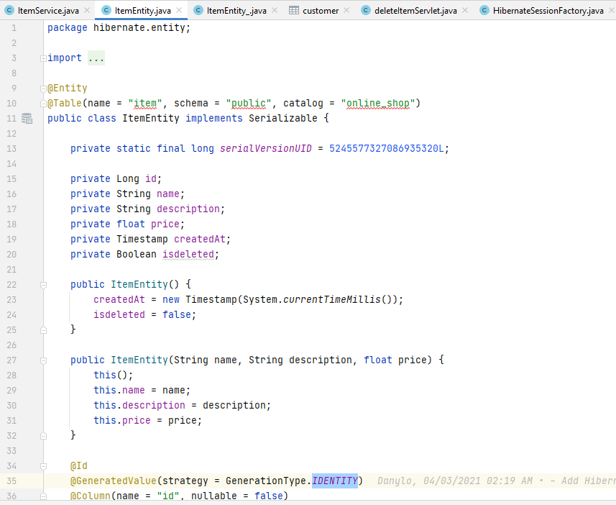

Metamodel class:

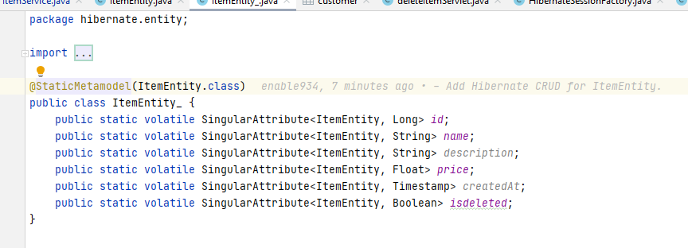

CRUD:

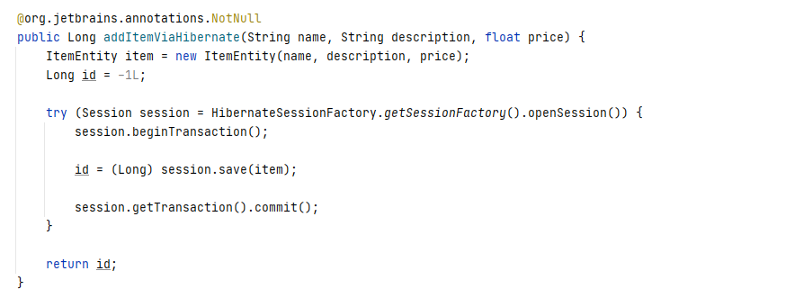

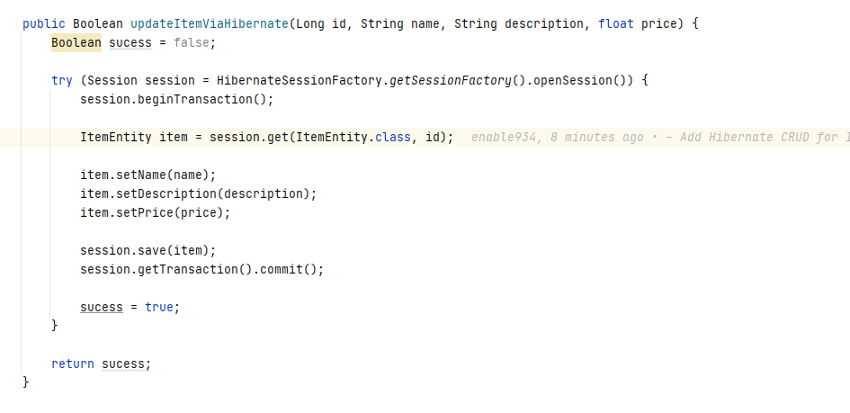

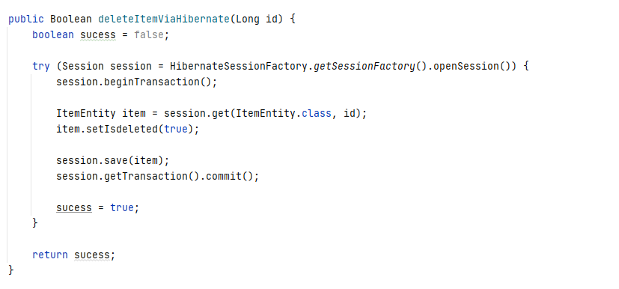

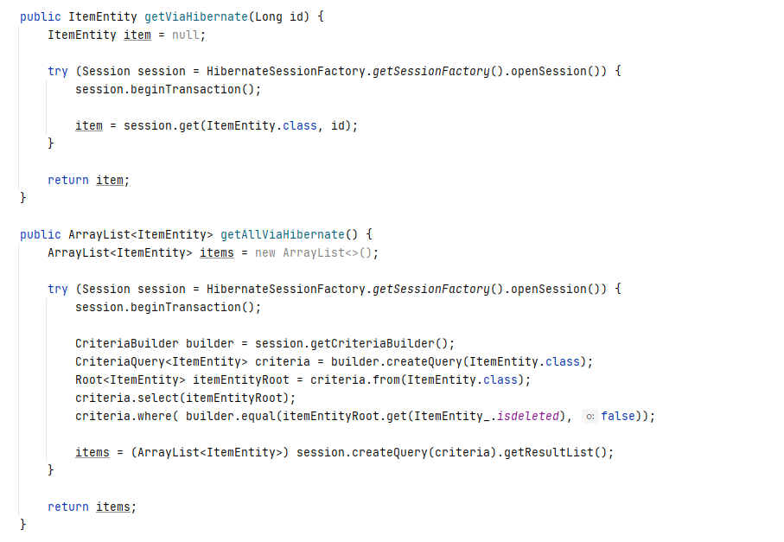

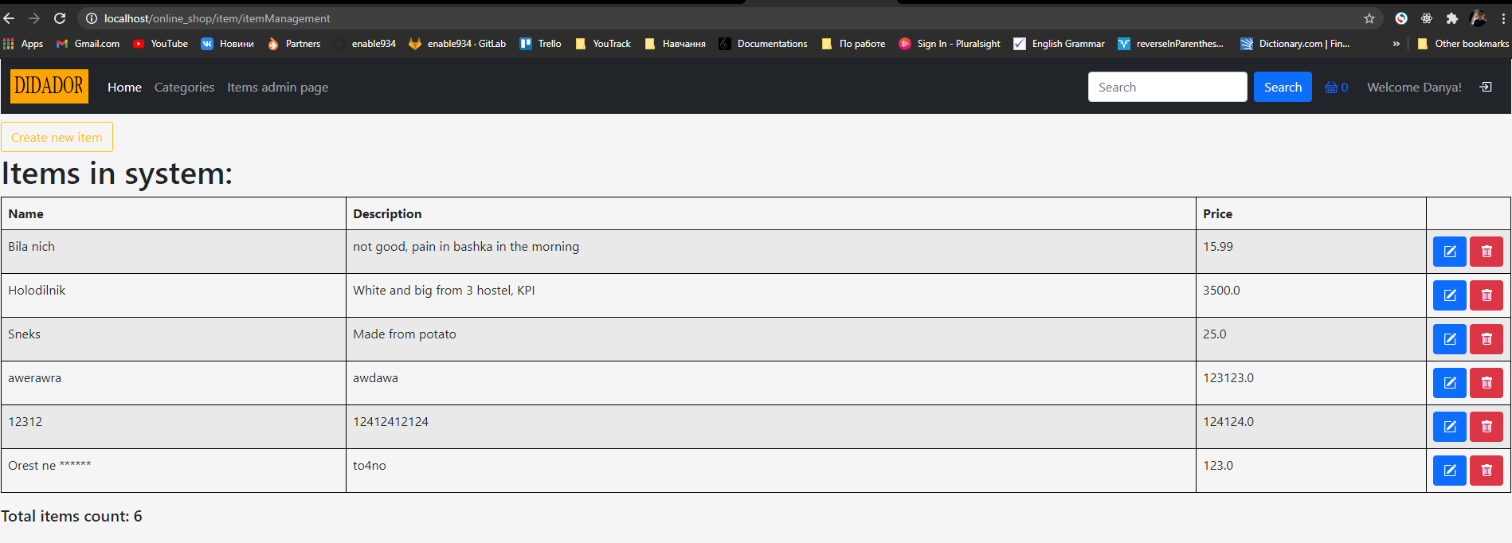

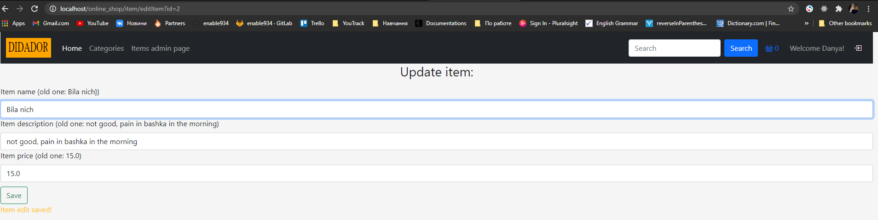

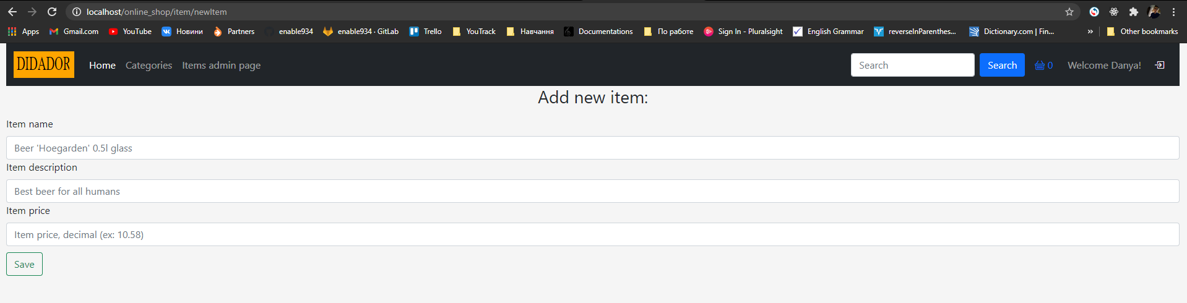

**Висновок**: в ході даної лабораторної роботи ми ознайомилися з такими поняттями в Java EE як CMT transactions.